15 .06 .2026

Bundesminister Norbert Totschnig besucht neuen Weidendom im Gesäuse

Admont – Noch vor der offiziellen Eröffnung konnte der Nationalpark Gesäuse hochrangigen Besuch begrüßen: Bundesminister Norbert Totschnig, Bundesminister für Land- und Forstwirtschaft, Klima- und Umweltschutz, Regionen und Wasserwirtschaft, informierte sich vor Ort über die Weiterentwicklung des beliebten „Erlebniszentrum Weidendom“ und die aktuellen Projekte des Nationalparks.
Der Weidendom zählt seit vielen Jahren zu den bekanntesten Erlebnisorten im Nationalpark Gesäuse. Die aus lebenden Weiden geschaffene Anlage verbindet Naturvermittlung mit einem besonderen architektonischen Zugang und macht natürliche Prozesse unmittelbar erlebbar.
Bundesminister Norbert Totschnig: „Der Nationalpark Gesäuse zählt zu den beeindruckendsten Naturlandschaften Österreichs. Entlang der ungezähmten Enns, in wilden Wäldern und auf schroffen Felswänden findet eine außergewöhnliche Vielfalt seltener Tier- und Pflanzenarten ihren Lebensraum. Im Besucherzentrum konnte ich einen eindrucksvollen Einblick in dieses einzigartige Naturparadies gewinnen. Besonders gefreut hat mich die Möglichkeit, den neuen Weidendom bereits vor seiner Eröffnung zu besichtigen. Diese Weiterentwicklung des „lebendigen Wahrzeichens“ des Nationalparks Gesäuse verdient es, gebührend gefeiert zu werden!“
Nationalpark-Direktor Herbert Wölger freut sich über die positive Resonanz: „Die Neueröffnung und der Besuch von Bundesminister Norbert Totschnig zeigen, welche Bedeutung der Weidendom als Bildungs- und Erlebnisort weit über die Region hinaus hat. Hier können Menschen jeden Alters Zusammenhänge in der Natur unmittelbar erleben und ein Verständnis für Wildnis, Artenvielfalt und den Wert intakter Lebensräume entwickeln.“
Mit Blick auf die bevorstehenden Sommerferien weist der Nationalpark Gesäuse auch auf sein kostenloses Ferienprogramm hin. Im Juli und August finden täglich geführte Veranstaltungen mit Nationalpark Rangern statt – von Familienwanderungen und Nachtwanderungen über naturkundliche Exkursionen bis hin zu Kinoabenden im Weidendom und Gesprächen am Lagerfeuer. Viele Angebote richten sich gezielt an Familien und ermöglichen einen unkomplizierten Zugang zur Natur.

Der Eintritt ins Erlebniszentrum Weidendom sowie die Teilnahme an den Ferienprogrammen sind kostenlos.

Rückfragehinweis:
Christoph Unterberger | c.unterberger@nationalpark-gesaeuse.at | +43 664 82 52 304

Fotos:
Rechtehinweis: Verwendung ausschließlich für Berichte im Zusammenhang mit dieser Presseinformation und unter Anführung der Bildrechte. Jede weitere Nutzung des Bildmaterials bedarf der Zustimmung der Nationalpark Gesäuse GmbH.

Vorschaubilder:

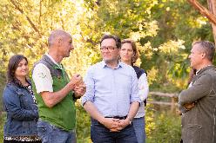

Am Gelände des Erlebniszentrum Weidendom © Andreas Hollinger

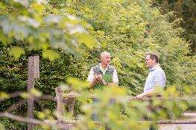

Bundesminister Norbert Totschnig zu Besuch im Gesäuse © Andreas Hollinger

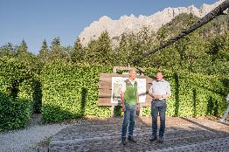

Beim begehbaren ökologischen Fußabdruck © Andreas Hollinger

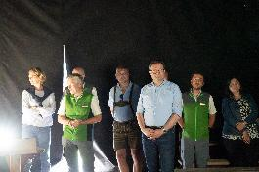

Auch Kleinstlebewesen wurden unter dem Mikroskop betrachtet © Andreas Hollinger

